01-320 АКП-28 пожарный автомобильный коленчатый подъёмник высотой подъема до 28 м на шасси Урал-4320 6х6, колен 3, грузоподъемность 300 кг, пеногенераторов ГПС-600 4 шт., боевой расчет 3 чел., полный вес до 16.6 тн, ЯМЗ-236НЕ2 230 лс, до 75 км/час, ООО "Приоритет", г. Миасс, 2010-е г. в.
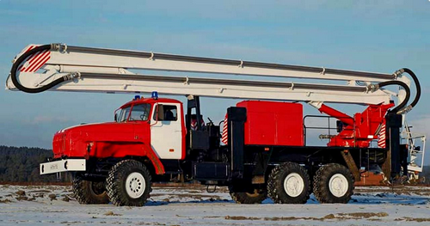

Уважение и благодарность Владимиру Фиглеву.
Производитель: ООО "Приоритет", г. Миасс, Челябинская обл. Дата основания завода 1999 год.
Подъемник АКП-28 на шасси Урал-4320 предназначен для доставки к месту пожара боевого расчета, проведения аварийно-спасательных работ на высоте и подачи огнетушащих веществ на высоту. Служит для тушения пожаров путем подачи воды или воздушно-механической пены с высоты, например тушение нефти в резервуарах. Автоподъёмник оснащён четырьмя пеногенераторами средней кратности ГПС-600 для тушения пожара воздушно-механической пеной.
Автоподъёмник коленчатый пожарный АКП-28 может эксплуатироваться в рамках умеренного климата с годовым перепадом температур в пределах ± 40оC.

19 сентября 2013 г. Монтевидео встречал партию пожарных машин, поставленную Уральским автозаводом в Уругвай. Министерству внутренних дел Уругвая передали 12 российских пожарных машин "Урал". Изготовителем машин выступило миасское предприятие ООО "Приоритет". Среди отгруженных образцов девять автоцистерн на шасси "Урал-4320" и "Урал-43206", один пеноподъёмник АКП-28 (4320) , автомобиль техпомощи и контейнер с шинами для автомобилей.

Технические характеристики
Базовое шасси | Урал 4320
Колесная формула | 6x6
Боевой расчет, включая водителя, чел. | 3
Макс. транспортная скорость, км/ч | 50
Наименьший радиус разворота, м | 14,0
Конструкция рабочего оборудования | 3-коленная стрела с люлькой
Грузоподъемность, кг | 300
Рабочая высота подъема, м | 28
Вылет, м | 13.5
Время подъема люльки на макс высоту, с | 300
Угол поворота стрелы в плане, град. | 360
Время подъема на макс. высоту от уровня стоянки, сек | 300
Макс. частота вращения поворотной части, об/мин | 0.5
Место управления | дистанционное и в люльке
Способ управления | электрогидравлический, система Данфосс
Опорный контур: продольный/поперечный, м | 5.5/4.4
Генератор пены | ГПС-600, 4 шт.
Ствол пожарный лафетный | СЛК-П20
Полная масса не более, кг | 16 600
Длина Ширина Высота, мм | 12000х2х2500х3800
Двигатель тип | ЯМЗ-236НЕ2-3
Номинальная мощность, кВт (л.с.) | 169 / 230
Шины тип | 1200х500-508 с регулируемым давлением
Трансмиссия тип | 5-ступенчатая коробка передач,  2-ступенчатая раздаточная коробка

